Frontend Sheet

- Feltelepítések

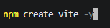

Select framework-nél: React
Select variant-nál: Javascript + SWC

Ezek az alapok

- Mappa/Fájl felépítés
A kép csak példa, az kell bele a mappákba amit a feladat kér
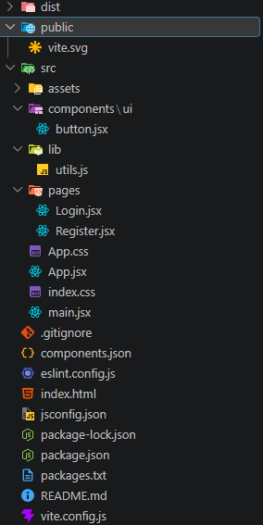

- A route-ok
A route-okat a main.jsxbe írod be
